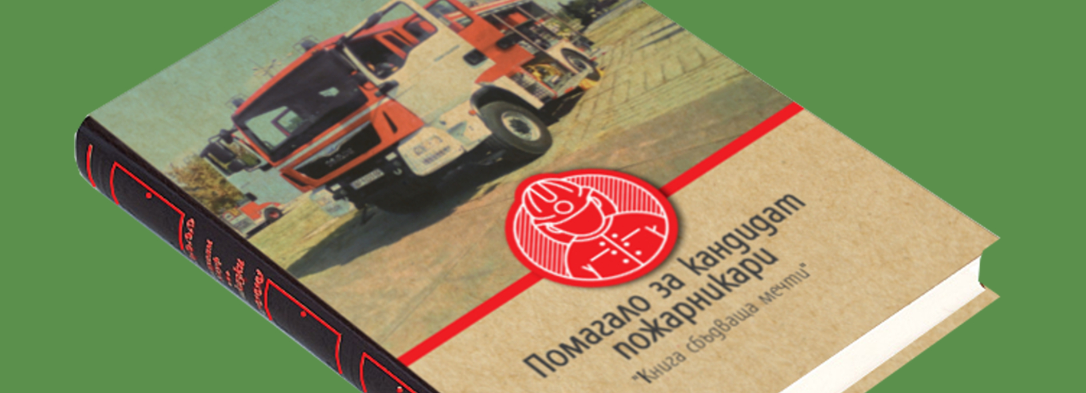

**ОТГОВОРИ**

**към теста**

**за интелигентност**

**www.candidate-firefighters.4stupki.com**

Въпрос 1

Отг. 8 - всяко следващо нараства с 2.

Въпрос 2

Отг. г) змия - тя е влечуго, другите са бозайници.

Въпрос 3

Отг. б) 9 - всяко следващо число се получава като от предходното извадим 2,3,4,5 и 6.

Въпрос 4

Отг. г) 45126 - Я/4, г/6, о/2, д/5, а/1

Въпрос 5

Отг. г) - Залепени един за друг триъгълници са към залепени квадрати завъртяни на 90 градуса, както квадрати към завъртяни на 90 градъса триъгълници

Въпрос 6

отг. горен ред 15, 39

отг. долен ред 75, 44

Числата в горният ред, започвайки от първата кутийка са във низходящ ред през една кутийка 17, 16, 15.

Числата в долният ред от първата кутийка са в низходящ ред през една кутийка 77, 76, 75.

Числата в горният ред от втората кутийка са в въззходящ ред през една кутийка 37, 38, 39.

Числата в долният ред от втората кутийка също са във възходящ ред през една кутийка 42, 43, 44.

Въпрос 7

Отг. а) 15 - Всеки ред цифри се получава, като умножим цифрата от първата колона по 2 и полученото съберем с втората колона. Резултата е в трета колона. (2*2) + 5 = 9; (4*2) + 4 = 12; (6*2) + 3 = 15.

Въпрос 8

Oтг. б) 6 - във всяка колона числото в последният ред е половината от сумата на числата от другите два.

Въпрос 9

Отг. г) - От проследяването на фигурите се вижда, че всяка следваща, е с една линия повече.

Въпрос 10

Отг. б) - докато линиите намаляват с по една, точките се увеличават с по една всеки път.

Въпрос 11

Отг. а) - изходната позизия за сините квадрати на всеки от редовете е една и съща. Във втората и третата колони на първи ред на големите квадрати, малкият син квадрат на най - горният ред се преместв с една позиция от ляво на дясно, докато останалите са в същото положение. Същото се случва и във втория ред с големи квадрати но се преместват първият и вторият ред малки сини квадрати. Аналогично в трети ред големи квадрати се преместват и трите малки сини квадрати с по една позиция от ляво на дясно.

Въпрос 12

Отг. в) - ако във всеки ред мислено се наложат първата и втората колона, там където сините квадрати се препокриват то те се елиминират и става празен квадрат. Резултата е в третата колона.

Въпрос 13

Отг. а) - Да

Въпрос 14

Отг. в) 8 - Има два реда числа. 1,3,5 и 4,6,8. Всяко следващо число се получава, като съберем предходното с 2.

Въпрос 15

Отг. б) 21 - Ако заместим буквите с цифрите на позициите, на които те се намират в азбуката и всяка цифра съберем с числото 4, се получава следващата буква или число като записът се редува буква - число.

Въпрос 16

Отг. е)

Въпрос 17

Отг. г) - всеки квадрат съдържа точки, които се увеличават с по една и за всеки нов ред се добавя нов цвят.

Въпрос 18

Отг. е) - за всеки ред квадрати линията се завърта на 90 градуса в центъра си и всеки път намалява с по едно квадратче.

Въпрос 19

Отг. б) - за всяка линия от големите квадрати по хотизонтала - от изходната позиция в първи квадрат, сините квадратчета се движат от ляво на дясно, жълтите се движат от горе на долу а зелените се движат от дясно на ляво с по едно деление.

Въпрос 20

Отг. г) - ако мислено се размени цвета и местата на фигурите от втора колона и получената фигура се наложи върху фигурата от първа колона се получава фигурата от трета колона.

